
Институт информационных и вычислительных технологий
Кафедра управления и интеллектуальных технологий

Описание функциональной модели АПС
Документ подготовлен в рамках курса лабораторных работ
«Системы поддержки принятия решений»
29.09.2025 версия 1.1

Подготовил студент: Лукожев И.Х.
Группа: А-02м-25
Бригада: 2
Проверил: Баларев Д.А.

Москва 2025
Оглавление
Термины и аббревиатуры 3
Функциональная модель 4
Описание структуры функциональной модели 4
Функциональные блоки ИПС 5

Термины и аббревиатуры
ИПС – информационная подсистема
АПС – аналитическая подсистема
СППР – система поддержки принятия решений
ОПР – объект принятия решений
НИР – научно-исследовательская работа
БД – база данных
ОБД – оперативная база данных
ВУЗ – высшее учебное заведение
БДС – база суждений

Функциональная модель
В данном документе описывается АПС в СППР. Объектом принятия решений данной СППР являются НИР, проводимые в вузах России и финансируемые из средств бюджета.
Функциональная модель трёх уровней АПС представлена на рис. 1-3.
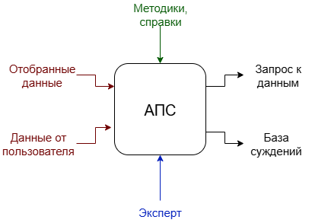
Рис. 1. Функциональная модель АПС 0-го уровня
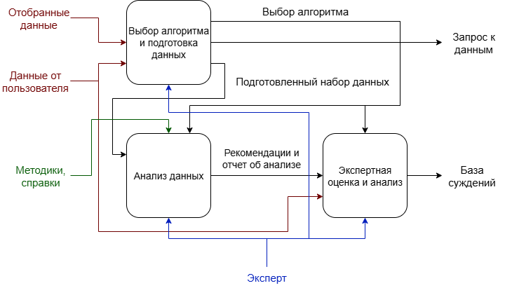
Рис. 2. Функциональная модель АПС 1-го уровня
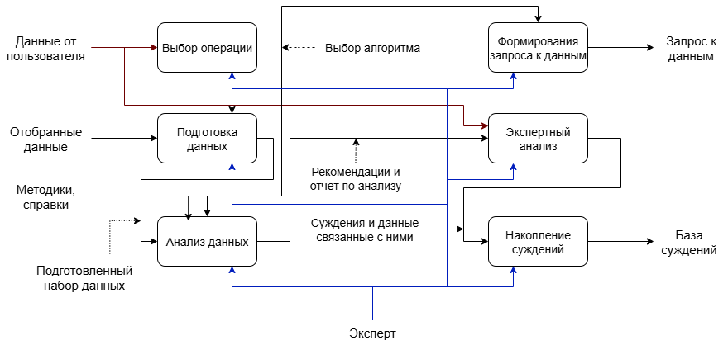
Рис. 3. Функциональная модель АПС 2-го уровня

Описание структуры функциональной модели
Аналитическая подсистема (АПС) является ключевым компонентом системы поддержки принятия решений (СППР), предназначенной для анализа и оценки научно-исследовательских работ (НИР), выполняемых в вузах России при бюджетном финансировании. Основная цель АПС — преобразование данных, поступающих из информационной подсистемы (ИПС), в содержательные и обоснованные суждения о состоянии, эффективности и перспективах выполняемых НИР. Это позволяет экспертам и лицам, принимающим решения, оценивать ход исследований, выявлять тенденции, прогнозировать результаты и оптимизировать распределение ресурсов.
На вход АПС поступают информационные массивы, сформированные ИПС на основе запросов экспертов. Эти данные включают как аналитические показатели (например, количество публикаций, объём финансирования, число подготовленных отчётов), так и вербальную информацию (названия вузов, тематики исследований). Кроме того, эксперты могут вводить в систему собственные предварительные суждения и гипотезы. После получения данных АПС выполняет их предварительную подготовку, которая включает верификацию на наличие аномалий, заполнение пропусков и редукцию данных для повышения качества и скорости последующего анализа. Это особенно важно для работы с большими массивами информации, характерными для многолетних циклов НИР.
Основной этап работы подсистемы — анализ данных с использованием статистических, эконометрических и интеллектуальных методов. В контексте оценки НИР это может быть выявление взаимосвязей между объёмом финансирования и количеством публикаций, анализ динамики выполнения этапов исследований, классификация проектов по направлениям или прогнозирование рисков срыва сроков. Результаты анализа интерпретируются и оформляются в виде суждений — структурированных утверждений, содержащих вербальную формулировку, оценку уверенности (например, в процентах), указание автора, временной интервал действия и метку времени внесения в базу суждений (БДС). Например, суждение может иметь вид: «В текущем квартале наблюдается устойчивый рост эффективности НИР в области инженерных наук (уверенность 85%)».
Процесс работы эксперта с АПС начинается с формирования гипотезы или постановки аналитической задачи. Эксперт выбирает метод анализа, формирует запрос к данным, получает и подготавливает информационный массив. После проведения анализа он изучает результаты — если они подтверждают первоначальную гипотезу и обладают достаточной уверенностью, суждение записывается в БДС. Если результаты неудовлетворительны (например, противоречат ожиданиям или имеют низкую оценку уверенности), эксперт может скорректировать запрос, изменить метод анализа или пересмотреть само суждение.

Функциональные блоки ИПС
Таблица 1. Назначение функциональных блоков ИПС
Название блока | Входные данные | Выходные данные | Функция
Выбор операции | В пользовательском интерфейсе эксперт выбирает алгоритм и записывает его параметры | Во все необходимые блоки поступает информация о соответствующих им алгоритмах со встроенными параметрами | Координация режимов работы блоков
Формирование запроса к данным | - | SQL запрос к БДС | Преобразование информации в SQL запрос
Подготовка данных | Данные из ИПС | Данные необходимые для блока анализа данных в датафрейм | Преобразование данных из ИПС в датафрейм признаков для блока анализа данных
Анализ данных | Таблица признаков в формате в виде датафрейм | Отчет об анализе в формате .csv, рекомендации в виде вербальных данных | При помощи выбранного алгоритма составление отчета об анализе данных, включающем в себя метрики, графики и рекомендации
Экспертный анализ | 1) Отчет об анализе из предыдущего блока  2) Данные от пользователей, представляющие с собой суждения эксперта основанные на отчете. | Суждения и необходимые документы, связанные с ними | Блок представляет с собой интерфейс с результатами анализа данных в виде графиков с показателями и рекомендациями, с возможностью ввести новое суждение на основе анализа для эксперта.
Накопление суждений | Суждения и необходимые документы связанные с ними | Данные в виде архива сеанса работы и суждение | Сохранение полученных суждений и промежуточных результатов работы в БДС

